Среднесрочный прогноз возникновения ЧС на февраль 2025 года

Подготовлен на основе информации Краснодарского ЦГМС филиала ФГБУ "Северо-Кавказское УГМС", ФГБУ "СЦГМС ЧАМ", Кубанского БВУ, Государственного управления ветеринарии Краснодарского края, ФГБУН Федеральный исследовательский центр "Единая геофизическая служба Российской академии наук", ФГБУ "Гидроспецгеология" филиал "Южный региональный центр ГМСН", филиала ФГУ "Россельхозцентр" по Краснодарскому краю, Управления Федеральной службы по надзору в сфере защиты прав потребителей и благополучия человека по Краснодарскому краю

1. Прогноз природных явлений на февраль 2025 года.

1.1. Ориентировочный прогноз погодных явлений по Краснодарскому краю на февраль 2025 г. по данным ТЦМП ЧС:

01 – 10.02 в течение всей декады осадки в виде дождя, мокрого снега, снега, местами сильные осадки. Местами налипание мокрого снега, гололед, на дорогах гололедица. Местами туман, гололедно-изморозевые отложения. В начале периода ветер переменных направлений 5-10 м/с; во второй половине периода преимущественно северо-восточный 7-12 м/с, порывы до 15-20 м/с, в отдельных районах до 22 м/с, в районе Новороссийска до 25-30 м/с. Температура воздуха в начале периода ночью +1…-4°С, местами на Азовском побережье 0…+5°С, в юго-восточных предгорных районах -1…-6°, днем +3…+8°С, местами +9…+14°С; с дальнейшим понижением к концу декады ночью до -2…-7°С, местами в юго-восточных предгорьях до -9…-12°С; днем до 0…-5°С. На Черноморском побережье температура воздуха в начале периода ночью +3…+8°С, днем +8…+13°С; с дальнейшим понижением к концу декады ночью до -5…0°С, по югу побережья до +1…+3°С, днем до -3…+2°С.

11 – 20.02 – временами осадки в виде дождя, мокрого снега, снега, в отдельные дни сильные, местами налипание мокрого снега, гололед, на дорогах гололедица. Местами туман, гололедно-изморозевые отложения. Ветер в первой половине периода преимущественно северо-восточный 7-12 м/с, порывы 15-20 м/с, в районе Новороссийска до 22-27 м/с; с переходом во второй половине периода на западную четверть 5-10 м/с, порывы в отдельные дни до 13-18 м/с. Температура воздуха в первой половине периода ночью -5…-10°С, днем +1…-4; во второй половине периода ночью 0…-5°С; днем -3…+2°С. На Черноморском побережье в первой половине периода ночью -5...0°С, днем -3…+2°С; во второй половине периода ночью -2…+3°С, днем +1…+6°С.

21 – 28.02 – временами осадки в виде дождя, мокрого снега, снега, в отдельные дни местами сильные, местами налипание мокрого снега, гололед, на дорогах гололедица. Местами туман, гололедно-изморозевые отложения. Ветер преимущественно восточных направлений слабый и умеренный, на Черноморском побережье временами сильный. Температура воздуха ночью +2...-3°С, при прояснении до -4...-9°С; днем +2...+7°С, в отдельные дни в южной половине края повышение до +10…+12°С. На Черноморском побережье ночью 0...+5°С, днем +2…+7°С.

По данным прогноза аномалий температуры и осадков на февраль 2025 года Гидрометцентра России: на территории Краснодарского края среднемесячная температура воздуха в феврале ожидается около и выше климатической нормы, месячная сумма осадков ожидается около и меньше нормы.

1.2. Гидрологический прогноз: среднемесячный приток в феврале
2025 г. в Краснодарское водохранилище ожидается ниже нормы и составит 200-260 м³/с (норма 280 м³/с), среднемесячный сток по ГП Армавир ожидается около нормы 35-45 м³/с (норма 48 м³/с).

1.3. Прогноз опасных геологических явлений: в случае сильных продолжительных осадков и насыщения грунта влагой в феврале возможна активизация экзогенных процессов на территории муниципальных образований: Туапсинский муниципальный округ, муниципальный округ г. Горячий Ключ, муниципальный округ г. Анапа, Абинский, Апшеронский, Белореченский, Крымский, Курганинский, Лабинский, Мостовский, Новокубанский, Отрадненский, Северский, Славянский, Темрюкский, Успенский районы и гг. Геленджик, Новороссийск, Сочи.
1.4. Прогноз сейсмической активности: в феврале возможна сейсмическая активность на территории муниципальных образований: Приморско-Ахтарский муниципальный округ, Туапсинский муниципальный округ, муниципальный округ г. Анапа, муниципальный округ г. Горячий Ключ, Абинский, Апшеронский, Белореченский, Выселковский, Гулькевичский, Ейский, Кавказский, Крымский, Курганинский, Мостовский, Новокубанский, Отрадненский, Северский, Славянский, Староминский, Темрюкский, Тихорецкий, Успенский, Щербиновский районы и гг. Армавир, Геленджик, Краснодар, Новороссийск, Сочи.
1.5. Изменений радиационной, химической и бактериологической обстановки в декабре не ожидается.

2. Прогноз чрезвычайных ситуаций.
В феврале за период с 1998 по 2024 год было отмечено 1565 ЧС и происшествий, из них 598 природного характера, 824 техногенного и
143 биолого-социального. В феврале преобладают чрезвычайные ситуации и происшествия техногенного характера (рисунок 1).

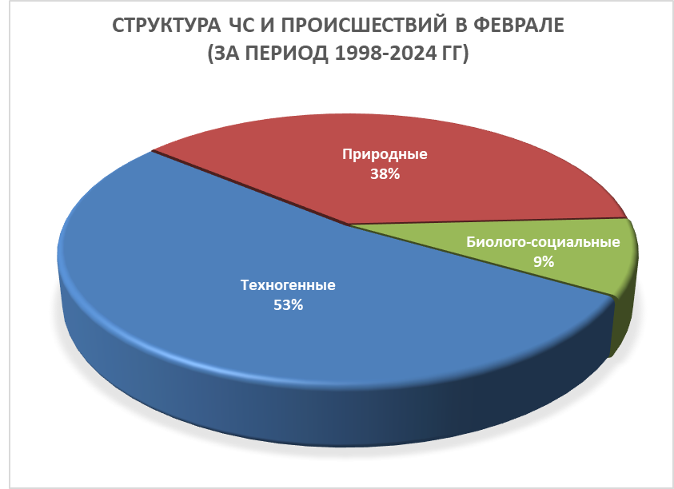
Рисунок 1. Структура ЧС и происшествий в феврале (за период 1998-2024 гг.).

2.1. Основными источниками чрезвычайных ситуаций и происшествий природного характера на территории края в феврале являются снежные лавины, сильный ветер, сильный снег, активизация экзогенных процессов, высокие уровни грунтовых вод и, как следствие, подтопления территорий (рисунок 2).

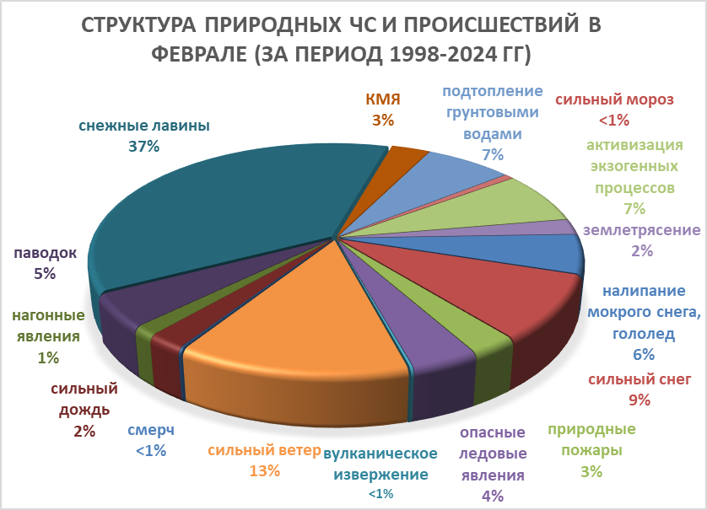
Рисунок 2. Структура природных ЧС и происшествий в феврале (за период 1998-2024 гг.).

Наибольшее количество природных чрезвычайных ситуаций и происшествий в феврале происходит на территории муниципальных образований: Туапсинский муниципальный округ, Апшеронский район,
г. Сочи,
Наибольшую угрозу в феврале представляет сход снежных лавин, в результате чего в горах МО г. Сочи прогнозируются чрезвычайные ситуации и происшествия, связанные с травматизмом и гибелью людей, перекрытием автомобильных и железнодорожных дорог и тоннелей.
При понижении температуры воздуха и образования ледостава на водных объектах края, преимущественно в северных районах края, возможны несчастные случаи, обусловленные выходом людей и техники на тонкий лед, их проваливанием, гибелью людей. На Азовском побережье на территории муниципальных образований: Приморско-Ахтарский муниципальный округ; Ейский, Славянский, Темрюкский, Щербиновский районы возможны несчастные случаи, связанные с отрывом прибрежного льда и выносом людей и техники на льдине в море.
В северных, предгорных, горных районах и на Черноморском побережье в феврале возможны чрезвычайные ситуации и происшествия вследствие налипания мокрого снега, гололеда. На территории муниципальных образований: Ленинградский муниципальный округ, Туапсинский муниципальный округ, муниципальный округ г. Горячий Ключ; Абинский, Апшеронский, Белоглинский, Белореченский, Ейский, Крымский, Крыловский, Кущевский, Лабинский, Мостовский, Новопокровский, Отрадненский, Павловский, Северский, Староминский, Щербиновский районы и г. Сочи возможны чрезвычайные ситуации и происшествия, связанные с обрывами воздушных линий связи и электропередач, выходом из строя объектов жизнеобеспечения, повалом деревьев, травматизмом населения.
При активизации экзогенных процессов на территории муниципальных образований: Туапсинский муниципальный округ, муниципальный округ г. Анапа, муниципальный округ г. Горячий Ключ; Абинский, Апшеронский, Белореченский, Крымский, Курганинский, Лабинский, Мостовский, Новокубанский, Отрадненский, Северский, Славянский, Темрюкский, Успенский районы и гг. Геленджик, Новороссийск, Сочи прогнозируется возникновение чрезвычайных ситуаций и происшествий, связанных с: повреждением и перекрытием автомобильных дорог и железнодорожных путей; повреждением опор воздушных линий связи и электропередач, мостов, газо-, водо-, нефтепроводов; разрушением строений.
В период сильных осадков и при положительной температуре воздуха возможны снегодождевые паводки на территории муниципальных образований: Туапсинский муниципальный округ, муниципальный округ г. Горячий Ключ; Абинский, Апшеронский, Белореченский, Крымский, Северский районы и гг. Геленджик, Сочи.
В случае выпадения обильных осадков и выхода на поверхность грунтовых вод, возможны случаи подтопления пониженных участков местности, переполнения и перелива прудов, вымокания сельскохозяйственных культур на большей части территории края.
В феврале возможны чрезвычайные ситуации и происшествия, связанные с сильным ветром, преимущественно на территории МО муниципальный округ г. Анапа; Темрюкский район и г. Новороссийск; в результате чего существует вероятность повреждения и разрушения построек, кровли, рекламных щитов, обрыв воздушных линий связи и электропередач, повреждения транспорта, увечий и гибели людей. На Азовском побережье в случае сильного ветра возможны сгонно-нагонные явления.
При установлении длительного периода сухой погоды во всех муниципальных образованиях края возможно возникновение природных пожаров, связанных с несоблюдением требований пожарной безопасности.
В феврале возможна сейсмическая активность на территории муниципальных образований: Приморско-Ахтарский муниципальный округ, Туапсинский муниципальный округ, муниципальный округ
г. Анапа, муниципальный округ г. Горячий Ключ; Абинский, Апшеронский, Белореченский, Выселковский, Гулькевичский, Ейский, Кавказский, Крымский, Курганинский, Мостовский, Новокубанский, Отрадненский, Северский, Славянский, Староминский, Темрюкский, Тихорецкий, Успенский, Щербиновский районы и гг. Армавир, Геленджик, Новороссийск, Сочи.

2.2. Основными источниками чрезвычайных ситуаций и происшествий техногенного характера в феврале являются: обнаружение взрывоопасных предметов времен ВОВ, крупные пожары и крупные ДТП (рисунок 3).

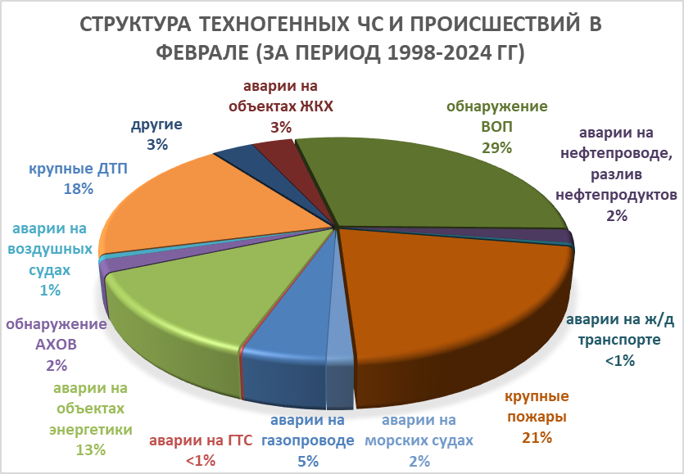
Рисунок 3. Структура техногенных ЧС и происшествий в феврале (за период 1998-2024 гг.).

Наибольшее количество происшествий техногенного характера в феврале регистрируется на территории муниципальных образований:
г. Краснодар, г. Новороссийск, г. Сочи.
В феврале возможны аварии на нефте-, газопроводах, объектах энергетики, крупные ДТП.
Возможны аварии на авиационном, железнодорожном и морском транспорте.
В феврале возможно увеличение количества аварий на объектах энергетики из-за налипания мокрого снега и усиления ветра.
При низких температурах воздуха ожидается увеличение количества бытовых пожаров из-за использования неисправных электронагревательных приборов, неосторожного обращения с огнем, нарушения правил пожарной безопасности, а также взрывов и хлопков бытового газа.
В период низких температур воздуха из-за изношенности оборудования и увеличения мощностных нагрузок ожидается увеличение аварий на объектах энергетики и жилищно-коммунального хозяйства.
Возможны террористические акты и случаи проявления экстремизма на всей территории Краснодарского края.
2.3. ЧС и происшествия биолого-социального характера.
Основными источниками чрезвычайных ситуаций и происшествий биолого-социального характера в феврале являются: отравление людей угарным газом, происшествиях на водных объектах (утонувшие).
Отравление людей угарным газом, в отдельных случаях с летальным исходом случается из-за неисправности печного оборудования или нарушение техники безопасности при его использовании.
Происшествия на водных объектах связаны с проваливанием под лед людей, отрывов льдин и выносом их в открытое море (рисунок 4).

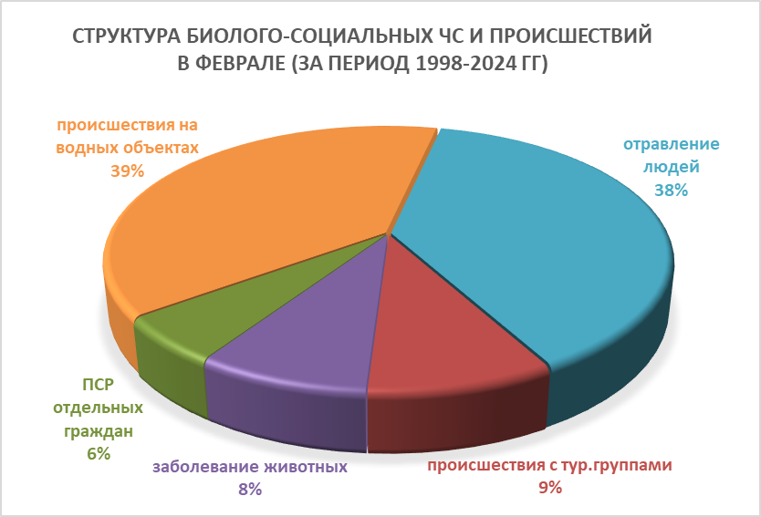

Рисунок 4. Структура биолого-социальных ЧС и происшествий в феврале
(за период 1998-2024 гг.).

В феврале, в связи со сложными погодными условиями в горах (сильный снег, гололед, низкая температура воздуха, лавиноопасность, активизация экзогенных процессов) существует вероятность несчастных случаев с туристическими группами и людьми, находящимися в горах.
На Азовском побережье на территории муниципальных образований: Приморско-Ахтарский муниципальный округ; Ейский, Славянский, Темрюкский, Щербиновский районы возможны несчастные случаи, обусловленные выходом людей и техники на тонкий лед и их проваливанием. Также возможен отрыв прибрежных льдин и вынос людей и техники на льдине в море (рыбаки).
Возможно увеличение случаев травматизма среди населения из-за гололедицы, падения сосулек и схода снежных масс с крыш.
Ожидается увеличение случаев заболевания населения ОРВИ, ОРЗ.
В феврале на территории края существует вероятность возникновения очагов заболевания АЧС.

